
MINISTERUL EDUCAȚIEI, CULTURII ȘI CERCETĂRII
AL REPUBLICII MOLDOVA
Universitatea Tehnică a Moldovei
Facultatea Calculatoare, Informatică şi Microelectronică
Departamentul Informatică şi Ingineria Sistemelor

Popa Ilie

Raport
pentru lucrarea de laborator Nr.5

la cursul de “Structuri de date si algoritmi”

Verificat:
Maria Guțu, lector univ.
Departamentul Informatică şi IS,
Facultatea FCIM, UTM

Chișinău – 2026

1. Scopul lucrării de laborator
Scopul acestui laborator este de a exersa și aplica metodele de programare în limbajul C pentru gestionarea unui tablou unidimensional de structuri de tip Parfumerie, cu accent pe utilizarea pointerilor, alocarea dinamică a memoriei și manipularea datelor prin fișiere textuale și binare. În particular, laboratorul urmărește:
- Introducerea datelor în tabloul de structuri de la tastatură, utilizând exclusiv pointeri pentru accesarea și modificarea câmpurilor structurii.
- Scrierea și citirea datelor din fișiere textuale, folosind funcțiile fopen, fprintf, fgets și fclose pentru stocarea persistentă a datelor într-un format lizibil.
- Scrierea și citirea datelor din fișiere binare, folosind funcțiile fwrite și fread pentru stocarea eficientă a structurilor în format binar.
- Aplicarea algoritmului Bubble Sort pentru sortarea inversă lexicografică a tabloului după câmpul denumirea de tip string și înscrierea rezultatelor într-un fișier textual.
- Aplicarea algoritmului Selection Sort pentru sortarea crescătoare a tabloului după câmpul numeric pret și înscrierea rezultatelor într-un fișier binar.
- Afișarea în consolă a conținutului fișierelor create, atât a celui textual cât și a celui binar, demonstrând corectitudinea datelor stocate.
- Consolidarea abilităților de utilizare a pointerilor pentru transmiterea și prelucrarea tablourilor de structuri prin funcții, fără utilizarea notației cu indici.
Astfel, laboratorul combină conceptele de alocare dinamică a memoriei, manipularea structurilor prin pointeri, algoritmi de sortare și operații de intrare/ieșire cu fișiere textuale și binare în limbajul C.
2. Condiția / condițiile prolemelor
Pentru tabloul unidimensional dat cu elemente de tip structură (conform variantelor) să se scrie funcții pentru fiecare dintre următoarele manipulări a datelor:
1. Introducerea elementelor tabloului de la tastatură.
2. Afișarea elementelor tabloului într-un fișier textual.
3. Afișarea elementelor tabloului într-un fișier binar.
4. Sortarea în ordinea inversă lexicografiei a datelor din tablou după primul câmp de tip string, utilizând o tehica de sotare la alegere și înscrierea datelor sortate într-un fișier textual.
5. Sortarea în creștere a datelor din tablou după un câmp de tip întreg, utilizând o tehica de sotare la alegere și înscrierea datelor sortate într-un fișier binar.
6. Afișarea în consolă a conținutului fișierului textual creat cu datele sortate.
7. Afișarea în consolă a conținutului fișierului binar creat cu datele sortate.
Student 10
Varianta 10
Structura Parfumerie cu câmpurile: denumirea, tipul parfumului(parfum, apă de toaletă, apă de colonie, testere), producător, sex (pentru bărbați, pentru femei), preț
3. Rezolvarea prolemei
#include <stdio.h>
#include <stdlib.h>
#include <string.h>

typedef struct {
char denumirea[50];
char tip[30];
char producator[50];
char sex[20];
int pret;
} Parfumerie;

void citire(Parfumerie *p, int n);
void afisare_consola(Parfumerie *p, int n);
void scriere_textual(Parfumerie *p, int n, const char *fisier);
void scriere_binar(Parfumerie *p, int n, const char *fisier);
void sortare_string_invers(Parfumerie *p, int n);
void sortare_pret_crescator(Parfumerie *p, int n);
void citire_textual_consola(const char *fisier);
void citire_binar_consola(const char *fisier);

int main(void) {
int n;

printf("Introduceti numarul de parfumuri: ");
scanf("%d", &n);

if (n <= 0) {
printf("Numar invalid.\n");
return 1;
}

Parfumerie *tablou = (Parfumerie *)malloc(n * sizeof(Parfumerie));
if (tablou == NULL) {
printf("Eroare la alocarea memoriei.\n");
return 1;
}

printf("\n--- 1. Introducerea elementelor ---\n");
citire(tablou, n);
afisare_consola(tablou, n);

printf("\n--- 2. Scriere in fisier textual (parfumerie.txt) ---\n");
scriere_textual(tablou, n, "parfumerie.txt");
printf("[OK] Date scrise in parfumerie.txt\n");

printf("\n--- 3. Scriere in fisier binar (parfumerie.bin) ---\n");
scriere_binar(tablou, n, "parfumerie.bin");
printf("[OK] Date scrise in parfumerie.bin\n");

printf("\n--- 4. Sortare inversa dupa denumire + scriere in parfumerie_sort_text.txt ---\n");
sortare_string_invers(tablou, n);
afisare_consola(tablou, n);
scriere_textual(tablou, n, "parfumerie_sort_text.txt");
printf("[OK] Date sortate invers dupa denumire scrise in parfumerie_sort_text.txt\n");

printf("\n--- 5. Sortare crescatoare dupa pret + scriere in parfumerie_sort_bin.bin ---\n");
sortare_pret_crescator(tablou, n);
afisare_consola(tablou, n);
scriere_binar(tablou, n, "parfumerie_sort_bin.bin");
printf("[OK] Date sortate dupa pret scrise in parfumerie_sort_bin.bin\n");

printf("\n--- 6. Continutul fisierului textual sortat (parfumerie_sort_text.txt) ---\n");
citire_textual_consola("parfumerie_sort_text.txt");

printf("\n--- 7. Continutul fisierului binar sortat (parfumerie_sort_bin.bin) ---\n");
citire_binar_consola("parfumerie_sort_bin.bin");

free(tablou);
return 0;
}

void citire(Parfumerie *p, int n) {
for (int i = 0; i < n; i++) {
printf("\nParfum %d:\n", i + 1);

printf(" Denumirea : ");
scanf(" %[^\n]", (p + i)->denumirea);

printf(" Tipul (parfum/apa de toaleta/apa de parfum/testere): ");
scanf(" %[^\n]", (p + i)->tip);

printf(" Producator : ");
scanf(" %[^\n]", (p + i)->producator);

printf(" Sex (pentru barbati/pentru femei) : ");
scanf(" %[^\n]", (p + i)->sex);

printf(" Pret (lei) : ");
scanf("%d", &(p + i)->pret);
}
}

void afisare_consola(Parfumerie *p, int n) {
printf("\n %-25s %-20s %-20s %-18s %s\n",
"Denumirea", "Tipul", "Producator", "Sex", "Pret(lei)");
printf(" %s\n", "---------------------------------------------------------------------------------");
for (int i = 0; i < n; i++) {
printf(" %-25s %-20s %-20s %-18s %d\n",
(p + i)->denumirea,
(p + i)->tip,
(p + i)->producator,
(p + i)->sex,
(p + i)->pret);
}
}

void scriere_textual(Parfumerie *p, int n, const char *fisier) {
FILE *f = fopen(fisier, "w");
if (f == NULL) {
printf("[!] Eroare la deschiderea fisierului %s\n", fisier);
return;
}

fprintf(f, "%-25s %-20s %-20s %-18s %s\n",
"Denumirea", "Tipul", "Producator", "Sex", "Pret(lei)");
fprintf(f, "---------------------------------------------------------------------------------\n");

for (int i = 0; i < n; i++) {
fprintf(f, "%-25s %-20s %-20s %-18s %d\n",
(p + i)->denumirea,
(p + i)->tip,
(p + i)->producator,
(p + i)->sex,
(p + i)->pret);
}

fclose(f);
}

void scriere_binar(Parfumerie *p, int n, const char *fisier) {
FILE *f = fopen(fisier, "wb");
if (f == NULL) {
printf("[!] Eroare la deschiderea fisierului %s\n", fisier);
return;
}

fwrite(&n, sizeof(int), 1, f);
fwrite(p, sizeof(Parfumerie), n, f);

fclose(f);
}

void sortare_string_invers(Parfumerie *p, int n) {
for (int i = 0; i < n - 1; i++) {
for (int j = 0; j < n - 1 - i; j++) {
if (strcmp((p + j)->denumirea, (p + j + 1)->denumirea) < 0) {
Parfumerie tmp = *(p + j);
*(p + j) = *(p + j + 1);
*(p + j + 1) = tmp;
}
}
}
}

void sortare_pret_crescator(Parfumerie *p, int n) {
for (int i = 0; i < n - 1; i++) {
int idx = i;
for (int j = i + 1; j < n; j++) {
if ((p + j)->pret < (p + idx)->pret)
idx = j;
}
if (idx != i) {
Parfumerie tmp = *(p + i);
*(p + i) = *(p + idx);
*(p + idx) = tmp;
}
}
}

void citire_textual_consola(const char *fisier) {
FILE *f = fopen(fisier, "r");
if (f == NULL) {
printf("[!] Eroare la deschiderea fisierului %s\n", fisier);
return;
}

char linie[256];
while (fgets(linie, sizeof(linie), f) != NULL) {
printf(" %s", linie);
}

fclose(f);
}

void citire_binar_consola(const char *fisier) {
FILE *f = fopen(fisier, "rb");
if (f == NULL) {
printf("[!] Eroare la deschiderea fisierului %s\n", fisier);
return;
}

int n;
fread(&n, sizeof(int), 1, f);

Parfumerie *p = (Parfumerie *)malloc(n * sizeof(Parfumerie));
if (p == NULL) {
printf("[!] Eroare la alocarea memoriei.\n");
fclose(f);
return;
}

fread(p, sizeof(Parfumerie), n, f);
fclose(f);

printf("\n %-25s %-20s %-20s %-18s %s\n",
"Denumirea", "Tipul", "Producator", "Sex", "Pret(lei)");
printf(" %s\n", "---------------------------------------------------------------------------------");
for (int i = 0; i < n; i++) {
printf(" %-25s %-20s %-20s %-18s %d\n",
(p + i)->denumirea,
(p + i)->tip,
(p + i)->producator,
(p + i)->sex,
(p + i)->pret);
}

free(p);
}

Citire de la tastatura
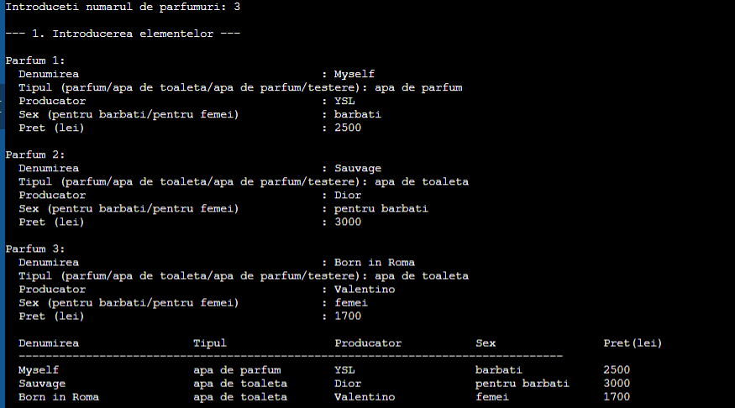
Scriere in fisiere
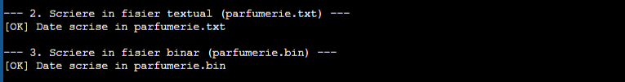
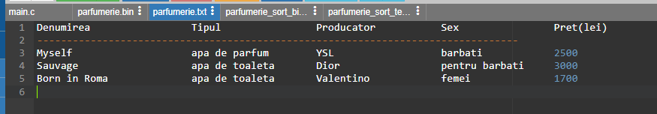
Sortare + scriere in fisiere
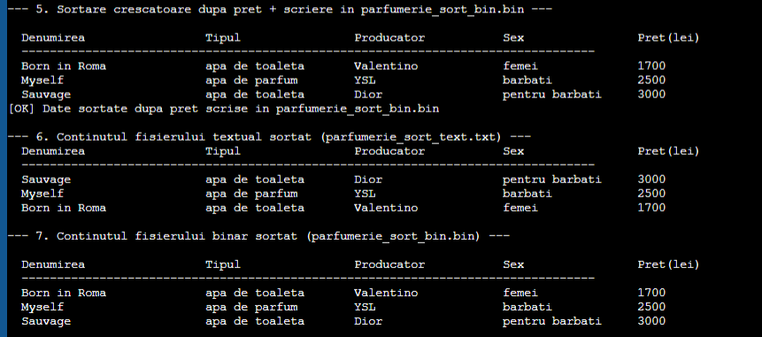
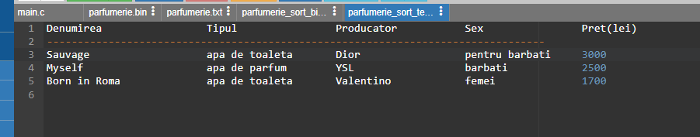

4.Concluzii
În urma realizării acestui laborator, au fost obținute următoarele rezultate:
A fost definită structura Parfumerie cu câmpurile denumirea, tip, producator, sex și pret, iar memoria pentru tabloul de structuri a fost alocată dinamic cu malloc, permițând adaptarea programului la orice număr de elemente introdus de utilizator.
A fost respectată cerința de a transmite și prelucra datele tabloului exclusiv prin pointeri, utilizând notația (p + i)->camp în loc de p[i].camp, ceea ce demonstrează înțelegerea mecanismului de adresare indirectă a memoriei.
Au fost implementate funcțiile de scriere în fișier textual cu fprintf și în fișier binar cu fwrite, precum și funcțiile de citire și afișare a conținutului acestora în consolă. S-a observat că fișierul binar stochează datele în format compact și neinterpretabil direct, în timp ce fișierul textual este lizibil și ușor de verificat.
A fost aplicat algoritmul Bubble Sort pentru sortarea inversă lexicografică după câmpul denumirea, utilizând strcmp pentru compararea șirurilor de caractere. Datele sortate au fost înscrise corect în fișierul textual parfumerie_sort_text.txt.
A fost aplicat algoritmul Selection Sort pentru sortarea crescătoare după câmpul numeric pret. Datele sortate au fost înscrise în fișierul binar parfumerie_sort_bin.bin și citite ulterior cu fread pentru afișare în consolă, confirmând integritatea datelor stocate.
În concluzie, lucrarea a demonstrat importanța utilizării corecte a pointerilor și a memoriei dinamice în C, precum și diferența practică dintre fișierele textuale și binare în ceea ce privește stocarea, accesarea și portabilitatea datelor.

